LÍNEAS ARGUMENTATIVAS.

DEBERES DE LAS AUTORIDADES. El derecho humano de acceso a la información pública es un derecho humano constitucionalmente reconocido en consecuencia todas las autoridades en el ámbito de sus competencias tienen la obligación de respetarlo, protegerlo y garantizarlo.

VERSIONES PÚBLICAS, DE LA ELABORACIÓN DE LAS. Los Sujetos Obligados deberán de elaborar las versiones públicas de aquella información que consideré susceptible de clasificarse, debiendo de considerar las formalidades que establece la normatividad aplicable, entre las cuales se encuentra la emisión del acuerdo respectivo del comité de transparencia, el que deberá adjuntarse a la respuesta, de lo contrario se consideran documentos alterados o de clasificación fraudulenta. Porque ya que el documento se entrega deberá estar acompañado del acuerdo en donde se explicara qué tipo de datos se están testando y la razón de ello, para que el particular conozca los efectos de la clasificación y no acceda a un documento que este tachado.

ÍNDICE

ANTECEDENTES 3
CONSIDERANDO 22
PRIMERO. De la competencia 22
SEGUNDO. De la oportunidad y procedencia. 23
TERCERO. De previo y especial pronunciamiento. 24
I. Del derecho de petición24
CUARTO. Planteamiento de la Litis 28
QUINTO. Estudio y resolución del asunto 29
SEXTO. De la versión pública. 51
R E S O L U T I V O S 61

Resolución del Pleno del Instituto de Transparencia, Acceso a la Información Pública y Protección de Datos Personales del Estado de México y Municipios, con domicilio en Metepec, Estado de México; de fecha trece (13) de marzo de dos mil diecinueve.

VISTO el expediente electrónico formado con motivo del recurso de revisión 00103/INFOEM/IP/RR/2019 promovido por -------------------------------- en su calidad de RECURRENTE, en contra de la respuesta del Ayuntamiento de Coyotepec en lo sucesivo el SUJETO OBLIGADO, se procede a dictar la presente resolución, con base en los siguientes:

ANTECEDENTES

- El día cinco (05) de diciembre de dos mil dieciocho, se presentó ante el SUJETO OBLIGADO vía Sistema de Acceso a la Información Mexiquense (SAIMEX), la solicitud de información pública registrada con el número 00206/COYOTEP/IP/2018, mediante la cual solicito:

“------------------------------ mexicano de nacimiento, comparezco de manera respetuosa y solicito de esta autoridad en términos al derecho al acceso a la información que se establecen en los artículos 1, 6, 8 de nuestra Carta Magna, la siguiente información: I) De acuerdo a la normatividad del Bando Municipal de Coyotepec y del Plan Municipal de Desarrollo Urbano que requisitos se necesitan para instalar las siguientes unidades económicas: a) gasolinera b) gasera c) Estación de Carburación de Gas L.P. d) gasonera II) De acuerdo a la normatividad por la cual se rija el Sujeto obligado, que diga de que grado de riesgo son las siguientes unidades económicas: a) gasolinera b) gasera c) Estación de Carburación de Gas L.P. d) gasonera III) De acuerdo a la normatividad por la cual se rija el Sujeto obligado, que diga de que grado de impacto ambiental son las siguientes unidades económicas: a) gasolinera b) gasera c) Estación de Carburación de Gas L.P. d) gasonera. IV. Que diga cuantas y cuales gasolineras, gaseras, estaciones de carburación de gas, l.p., y gasoneras se encuentran en funcionamiento dentro del territorio de Coyotepec. V. Que diga cuantas y cuales gasolineras, gaseras, estaciones de carburación de gas, l.p., y gasoneras se encuentran en TRÁMITE por apertura y funcionamiento dentro del territorio de Coyotepec. VI. Que diga el tiempo aproximando en que el sujeto obligado otorga el visto bueno, permiso y/o licencia de funcionamiento para la instalación de una gasolinera, gasera, estación de carburación de gas, l.p., y gasonera dentro del territorio de Coyotepec. VII. Que diga el tiempo aproximando en que el sujeto obligado otorga la licencia de construcción para la instalación de una gasolinera, gasera, estación de carburación de gas, l.p., y gasonera dentro del territorio de Coyotepec. VIII. Que diga requisitos se necesitan para otorgar la licencia de construcción para la instalación de una gasolinera, gasera, estación de carburación de gas, l.p., y gasonera dentro del territorio de Coyotepec. IX. Señale según la normatividad a que distancia debe de encontrarse las siguientes unidades económicas y caul es el fundamento legal: a) una gasolinera entre otra b) una gasera entre otra c) una Estación de Carburación de Gas L.P. entre otra d) una gasonera entre otra” (Sic)

Señaló como modalidad de entrega de información: A través del SAIMEX.

- El día treinta y uno (31) de diciembre de dos mil dieciocho, el SUJETO OBLIGADO dio respuesta a la solicitud de información, mediante dos (02) archivos electrónicos a saber:

- SImagen (758).jpg: Que corresponde al oficio número DDE/OF-0231/2018, dirigido a la Titular de la Unidad de Transparencia y signado por la Directora de Desarrollo Económico, mediante el cual informa lo siguiente:


- CONTESTACION SOLICITUD 00189-COYOTEP-IP-2018.pdf: Que contiene diversos oficios signados por el Jefe de Ecología y Medio Ambiente, Directora de Desarrollo Económico, Jefe de Comercio, Director de Protección Civil y Bomberos y el Jefe de Desarrollo Urbano, mismos que versan a groso modo en los términos siguientes:
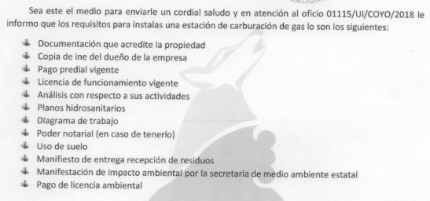





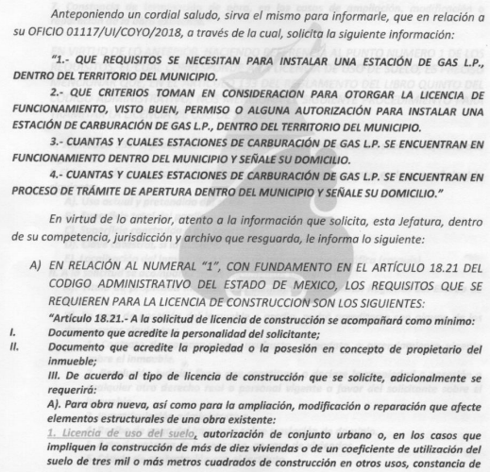
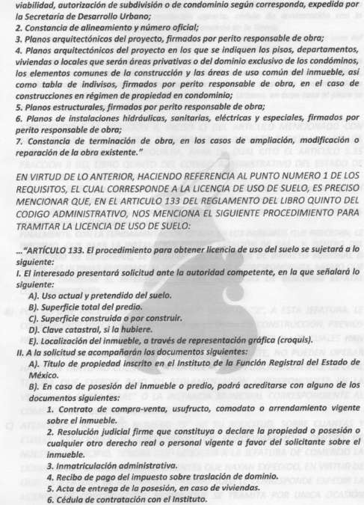
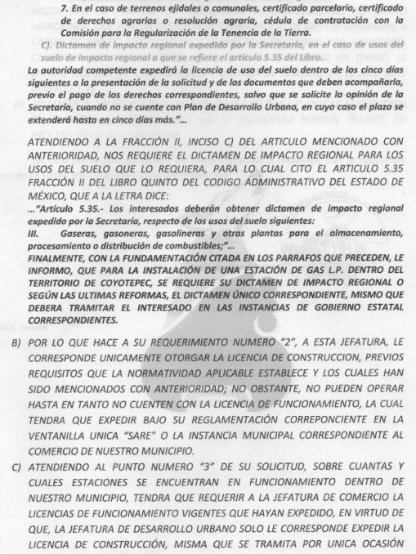


- El día once (11) de enero de dos mil dieciocho el particular interpuso el recurso de revisión, en contra de la respuesta anteriormente referida, señalando como:

- Acto impugnado: “LA ENTREGA DE INFORMACIÓN QUE NO CORRESPONDE CON LO SOLICITADO por parte del sujeto obligado, en este caso a la solicitud con número 00206/COYOTEP/IP/2018 y que el Ayuntamiento de Coyotepec, no dio cabal respuesta, tomando en cuenta que el sujeto obligado tiene a su cargo la posibilidad de generar, administrar o poseer la información requerida por el recurrente, es decir debe de obrar en sus archivos; en consecuencia, deberá hacer entrega de la misma, ello se afirma así, ya que toda información que generen, administren o posean los Sujetos Obligados en el ejercicio de sus atribuciones tendrá el carácter de información pública y por ende será accesible de manera permanente a cualquier persona en privilegio del principio de máxima publicidad, por lo que se encuentran posibilitados a entregarla cuando se les requiera y obre en sus archivos; resultando aplicable el criterio de interpretación en el orden administrativo número 0002-11, emitido por Acuerdo del Pleno del Instituto de Transparencia y Acceso a la Información Pública del Estado de México y Municipios, publicado en el Periódico Oficial del Gobierno del Estado Libre y Soberano de México “Gaceta del Gobierno” el diecinueve de octubre de dos mil once, cuyo rubro y texto dispone: “CRITERIO 0002-11. INFORMACIÓN PÚBLICA, CONCEPTO DE, EN MATERIA DE TRANSPARENCIA. INTERPRETACIÓN TEMÁTICA DE LOS ARTÍCULOS 2, FRACCIÓN V, XV, Y XVI, 32, 4,11 Y 41” (Sic)

- Razones o Motivos de inconformidad: “El suscrito ------------------ ----------------, promoviendo por mi propio derecho, por medio del presente escrito, comparezco y expongo: Con fundamento en lo dispuesto por los artículos 1, 6, 8 y 115 de la Constitución Política de los Estados Unidos Mexicanos, en relación con los artículos 1, 2 fracción II, 13, 176 al 195 y demás aplicables de la Ley de Transparencia y Acceso a la Información Pública del Estado de México y Municipios, promuevo Recurso de Revisión por la falta de respuesta a una solicitud de acceso a la información por parte del sujeto obligado, en este caso es el Ayuntamiento de Coyotepec, estado de México, en los siguientes términos: I. Sujeto obligado ante la cual se presentó la solicitud: Bajo protesta de decir verdad, manifiesto que es el AYUNTAMIENTO DE COYOTEPEC. II. El nombre del solicitante que recurre o de su representante: ------------------------------ III. El número de folio de respuesta de la solicitud de acceso: 00206/COYOTEP/IP/2018. IV. La fecha en que fue notificada la respuesta al solicitante o tuvo conocimiento del acto reclamado, o de presentación de la solicitud, en caso de falta de respuesta: 31 de diciembre de 2018. V. El acto que se recurre: LA ENTREGA DE INFORMACIÓN QUE NO CORRESPONDE CON LO SOLICITADO por parte del sujeto obligado, en este caso a la solicitud con número 00206/COYOTEP/IP/2018 y que el Ayuntamiento de Coyotepec, no dio cabal respuesta, porque hace alusión a escritos anteriores a la presentación de la solicitud de información del suscrito, de igual manera trata de emitir una respuesta sobre diversos puntos que se le solicito, es decir, es vaho y ambiguo, tomando en cuenta que el sujeto obligado tiene a su cargo la posibilidad de generar, administrar o poseer la información requerida por el recurrente, es decir debe de obrar en sus archivos; en consecuencia, deberá hacer entrega de la misma, ello se afirma así, ya que toda información que generen, administren o posean los Sujetos Obligados en el ejercicio de sus atribuciones tendrá el carácter de información pública y por ende será accesible de manera permanente a cualquier persona en privilegio del principio de máxima publicidad, por lo que se encuentran posibilitados a entregarla cuando se les requiera y obre en sus archivos; resultando aplicable el criterio de interpretación en el orden administrativo número 0002-11, emitido por Acuerdo del Pleno del Instituto de Transparencia y Acceso a la Información Pública del Estado de México y Municipios, publicado en el Periódico Oficial del Gobierno del Estado Libre y Soberano de México “Gaceta del Gobierno” el diecinueve de octubre de dos mil once, cuyo rubro y texto dispone: “CRITERIO 0002-11. INFORMACIÓN PÚBLICA, CONCEPTO DE, EN MATERIA DE TRANSPARENCIA. INTERPRETACIÓN TEMÁTICA DE LOS ARTÍCULOS 2, FRACCIÓN V, XV, Y XVI, 32, 4,11 Y 41. De conformidad con los artículos antes referidos, el derecho de acceso a la información pública, se define en cuanto a su alcance y resultado material, el acceso a los archivos, registros y documentos públicos, administrados, generados o en posesión de los órganos u organismos públicos, en virtud del ejercicio de sus funciones de derecho público, sin importar su fuente, soporte o fecha de elaboración. En consecuencia el acceso a la información se refiere a que se cumplan cualquiera de los siguientes tres supuestos: 1) Que se trate de información registrada en cualquier soporte documental, que en ejercicio de las atribuciones conferidas, sea generada por los Sujetos Obligados; 2) Que se trate de información registrada en cualquier soporte documental, que en ejercicio de las atribuciones conferidas, sea administrada por los Sujetos Obligados, y 3) Que se trate de información registrada en cualquier soporte documental, que en ejercicio de las atribuciones conferidas, se encuentre en posesión de los Sujetos Obligados.” VI. Las razones o motivos de inconformidad: PRIMERO. Con fecha 5 de diciembre de 2018, el suscrito formuló solicitud de acceso a información pública al SUJETO OBLIGADO (AYUNTAMIENTO DE COYOTEPEC) a través del Sistema de Acceso a la Información Mexiquense, en adelante SAIMEX, requiriendo lo siguiente: “------------------------------ mexicano de nacimiento, comparezco de manera respetuosa y solicito de esta autoridad en términos al derecho al acceso a la información que se establecen en los artículos 1, 6, 8 de nuestra Carta Magna, la siguiente información: I) De acuerdo a la normatividad del Bando Municipal de Coyotepec y del Plan Municipal de Desarrollo Urbano que requisitos se necesitan para instalar las siguientes unidades económicas: a) gasolinera b) gasera c) Estación de Carburación de Gas L.P. d) gasonera II) De acuerdo a la normatividad por la cual se rija el Sujeto obligado, que diga de que grado de riesgo son las siguientes unidades económicas: a) gasolinera b) gasera c) Estación de Carburación de Gas L.P. d) gasonera III) De acuerdo a la normatividad por la cual se rija el Sujeto obligado, que diga de que grado de impacto ambiental son las siguientes unidades económicas: a) gasolinera b) gasera c) Estación de Carburación de Gas L.P. d) gasonera. IV. Que diga cuantas y cuales gasolineras, gaseras, estaciones de carburación de gas, l.p., y gasoneras se encuentran en funcionamiento dentro del territorio de Coyotepec. V. Que diga cuantas y cuales gasolineras, gaseras, estaciones de carburación de gas, l.p., y gasoneras se encuentran en TRÁMITE por apertura y funcionamiento dentro del territorio de Coyotepec. VI. Que diga el tiempo aproximando en que el sujeto obligado otorga el visto bueno, permiso y/o licencia de funcionamiento para la instalación de una gasolinera, gasera, estación de carburación de gas, l.p., y gasonera dentro del territorio de Coyotepec. VII. Que diga el tiempo aproximando en que el sujeto obligado otorga la licencia de construcción para la instalación de una gasolinera, gasera, estación de carburación de gas, l.p., y gasonera dentro del territorio de Coyotepec. VIII. Que diga requisitos se necesitan para otorgar la licencia de construcción para la instalación de una gasolinera, gasera, estación de carburación de gas, l.p., y gasonera dentro del territorio de Coyotepec. IX. Señale según la normatividad a que distancia debe de encontrarse las siguientes unidades económicas y cuál es el fundamento legal: a) una gasolinera entre otra b) una gasera entre otra c) una Estación de Carburación de Gas L.P. entre otra d) una gasonera entre otra.” SEGUNDO. Manifiesto bajo protesta de decir verdad, que en fecha 31 de diciembre de 2018 el AYUNTAMIENTO DE COYOTEPEC manifestó una supuesta respuesta a lo requerido por el suscrito, tomando en consideración que de los anexos que adjunta, no se cumple con lo solicitado, en virtud que son manifestaciones anteriores a la presentación de la solicitud, NO HA DADO RESPUESTA a la solicitud presentada por el suscrito, tal y como obra de los archivos de este Instituto dentro de la solicitud que se identifica: 00206/COYOTEP/IP/2018. Es importante mencionar que el derecho de acceso a la información está consagrado en instrumentos internacionales de los cuáles el Estado Mexicano se ha adherido, sin poner reserva alguna sobre lo que nos interesa, adoptando dichas disposiciones al Derecho Interno, específicamente a nivel Constitucional, tal y como lo prevén los arábigos 1 párrafos primero, segundo y tercero y 6 apartado A, fracciones I, II, III, IV, V, VI y VII. Así, de la interpretación sistemática de los numerales inmersos en los instrumentos legales internacionales y nacional, el derecho de acceso a la información es un derecho del cual goza persona sin discriminación alguna, el cual se ejerce ante los poderes del Estado, entidades, dependencias o cualquiera persona física o moral que reciba y ejerza recursos públicos, siendo pública toda la información que posean con las excepciones enmarcadas, para lo cual queda demostrado que el presente sujeto obligado debe de cumplir con dichos dispositivos legales. Con base al artículo 31 de la Ley Orgánica Municipal en el Estado de México, en relación con el Bando Municipal del Ayuntamiento refiere que Catastro municipal tiene como funciones principales atender al público y realizar el control el control de gestión para la presentación de servicios y expedición de certificaciones y constancias, en el ámbito de su competencia, asignación y registro de clave catastral; topografía, levantamientos topográficos catastrales y dibujo, valuación catastral y actualización de áreas homogéneas, bandas de valor, manzanas, códigos de calle y valores unitarios de suelo y construcciones; actualización de registro gráfico; actualización de registro alfanumérico; y operación del Sistema de Gestión Catastral; es conveniente agregar que el Titular de Catastro Municipal , ejercerá las facultades y obligaciones de la materia, con apego a los procedimientos técnicos y administrativos aplicables, del mismo modo los propietarios o poseedores de inmuebles ubicados en el territorio Municipal de Coyotepec, los inscribirán ante el Catastro del Ayuntamiento, mediante manifestación que presenten de acuerdo al procedimiento en los formatos actualizados por el IGECEM, siendo obligación de Catastro Municipal resguardar permanentemente los registros, mismos que estarán a disposición de los propietarios o poseedores de inmuebles en el Municipio, para su consulta, certificación o constancia, previa solicitud y acreditación de interés jurídico o legítimo. Sobre este tema en particular resulta importante agregar que en el Bando Municipal de Coyotepec, establece que Catastro Municipal, está facultado para inscribir a todos los inmuebles ubicados dentro de su respectiva jurisdicción territorial, para tal efecto, los propietarios o poseedores deberán presentar su manifestación catastral para su registro e integración en el padrón catastral municipal, aunado a que en la expedición de las certificaciones o constancias y demás trabajos que realice el Catastro Municipal, invariablemente deberán apegarse a lo dispuesto por el Manual Catastral en el que se establecerán los lineamientos generales, procedimientos y requisitos que deben atender los solicitantes, así como los formatos autorizados para emitir los documentos correspondientes. Es pertinente referir que el Catastro Municipal, está facultado para inscribir a todos los inmuebles dentro de su jurisdicción territorial, para tal efecto, los propietarios o poseedores deberán presentar su manifestación catastral, para su registro e integración integral en el padrón catastral. Además, en el Código Administrativo del Estado de México, dentro de su libro Décimo Cuarto, De la información e Investigación Geográfica, Estadística y Catastral del Estado de México, se señalan con mayor precisión las obligaciones que tienen los ayuntamientos en materia de información catastral, tal y como se establece en el artículo 14.15 de dicho ordenamiento. Con tal precepto legal normativo queda demostrado que el Sujeto Obligado como Ayuntamiento debe generar la documentación que acredite que cumple con sus obligaciones de identificar, localizar geográficamente, medir, clasificar, inscribir y controlar los inmuebles ubicados en el territorio municipal; es decir, sobre las acciones que realiza para mantener actualizado, en mantenimiento y resguardo el inventario inmobiliario municipal. En consecuencia, se puede afirmar que el sujeto obligado tiene a su cargo la posibilidad de generar, administrar o poseer la información requerida por el recurrente, es decir debe de obrar en sus archivos; en consecuencia, deberá hacer entrega de la misma, ello se afirma así, ya que toda información que generen, administren o posean los Sujetos Obligados en el ejercicio de sus atribuciones tendrá el carácter de información pública y por ende será accesible de manera permanente a cualquier persona en privilegio del principio de máxima publicidad, por lo que se encuentran posibilitados a entregarla cuando se les requiera y obre en sus archivos. En el mismo orden de ideas, ofrezco como pruebas las que a continuación se precisan, con el objeto de allegar a la autoridad de todos los medios para que resuelva conforme a Derecho el presente Recurso de Revisión. P R U E B A S 1. LA DOCUMENTAL PÚBLICA, consistente en todo lo actuado en la solicitud con número de 00206/COYOTEP/IP/2018 tramitada y que obran en poder del Instituto de Transparencia, Acceso a la Información Pública y Protección de Datos Personales del Estado de México y Municipios. 2. LA INSTRUMENTAL DE ACTUACIONES. Consistente en todas y cada una de las actuaciones que tengan por realizarse en el presente Recurso y las que se sigan o tiendan a realizarse durante la secuela del procedimiento y que sean de beneficio a mis intereses. Prueba que la relaciono con todos y cada uno de los hechos del presente escrito. 3. LA PRESUNCIONAL. En su doble aspecto legal y humana en todo lo que beneficie a mis intereses y de las diligencias que se realicen en el presente Recurso y que sean de trascendencia en el procedimiento que nos ocupa. Prueba que la relaciono con todos y cada uno de los hechos del presente escrito. Por lo anteriormente expuesto y fundado; A usted atentamente pido: ÚNICO. Acordar de conformidad lo solicitado, admitiendo las pruebas por ser procedente conforme a Derecho. BAJO PROTESTA DE DECIR VERDAD. Estado de México, a 11 de enero de 2019 ------------------------- ------------------” (Sic)

- El Comisionado Ponente con fundamento en lo dispuesto por el artículo 185 fracción II de la ley de la materia, a través del acuerdo de admisión de fecha diecisiete (17) de enero de dos mil diecinueve, puso a disposición de las partes el expediente electrónico vía Sistema de Acceso a la Información Mexiquense SAIMEX a efecto de que en un plazo máximo de siete días manifestaran lo que a su derecho convinieran, ofrecieran pruebas y alegatos según corresponda a los casos concretos, de esta forma para que el SUJETO OBLIGADO presentará el Informe Justificado procedente.

- El SUJETO OBLIGADO fue omiso en presentar su informe justificado. Por su parte el hoy recurrente también dejo de realizar manifestaciones que a su derecho convinieran y asistieran.

- Consecutivamente, el Comisionado Ponente decretó el cierre de instrucción mediante acuerdo de fecha cinco (05) de marzo de la presente anualidad, consecutivamente en fecha seis (06) de marzo del mismo año se amplió el termino para resolver, por lo que, se ordenó turnar el expediente a resolución.

CONSIDERANDO

PRIMERO. De la competencia

- Este Instituto de Transparencia, Acceso a la Información Pública y Protección de Datos Personales del Estado de México y Municipios, es competente para conocer y resolver del presente recurso de conformidad con el artículo: 6, apartado A, fracción IV de la Constitución Política de los Estados Unidos Mexicanos; 5, párrafos vigésimo, vigésimo primero y vigésimo segundo fracciones IV y V de la Constitución Política del Estado Libre y Soberano de México; artículos 1, 2 fracción II, 13, 29, 36 fracciones I y II, 176, 178, 179, 181 párrafo tercero y 185 de la Ley de Transparencia y Acceso a la Información Pública del Estado de México y Municipios; y 10, 7, 9 fracciones I y XXIV, y 11 del Reglamento Interior del Instituto de Transparencia, Acceso a la Información Pública y Protección de Datos Personales del Estado de México y Municipios.

SEGUNDO. De la oportunidad y procedencia.

- El medio de impugnación fue presentado a través del SAIMEX, en el formato previamente aprobado para tal efecto y dentro del plazo legal de quince días hábiles otorgados; para el caso en particular es de señalar que el SUJETO OBLIGADO entregó su respuesta el treinta y uno (31) de diciembre de dos mil dieciocho, de tal forma que el plazo para interponer el recurso transcurrió del día siete (07) al veinticinco (25) de enero de dos mil dieciocho; por lo que al presentar su inconformidad el día once (11) de enero de dos mil dieciocho, fue dentro del término legalmente establecido para tal efecto.

- Por otro lado, el escrito contiene las formalidades previstas por el artículo 180 último párrafo de la Ley de la materia actual, por lo que es procedente que este Instituto de Transparencia, Acceso a la Información Pública y Protección de Datos Personales del Estado de México y Municipios, conozca y resuelva el presente recurso.

TERCERO. De previo y especial pronunciamiento.

Del derecho de petición

- Previo al ingreso del estudio de la Litis, se considera necesario primeramente traer a contexto las expresiones desarrolladas en la solicitud de información donde el particular formulo sus requerimientos pretendiendo que el SUJETO OBLIGADO se pronuncie de la siguiente manera: "que diga"; es decir, está intentando que el SUJETO OBLIGADO conteste preguntas y cuestionamientos incluso la solicitud es fundada con base en el artículo 8 de la carta magna, situación que podría suponer que se esta en presencia del ejercicio del derecho de petición.

- Al respecto, debe señalarse, que el planteamiento construido por el particular eventualmente pudiera no constituir un derecho de acceso a la información pública, porque se tratan de interrogantes y declaraciones que no se colman con la entrega de documentos, situación que conlleva a aseverar que se está en presencia del ejercicio del DERECHO DE PETICIÓN.

- Por lo que la entrega de una razón o un razonamiento por parte del Sujeto Obligado no es algo que la ley establezca como atribución, derecho, o facultad; pues ello implicaría un juicio de valor referente a un cuestionamiento realizado, los cuales, al constituir interrogantes, inquietudes y manifestaciones se satisfacen vía derecho de petición.

- Así, es transcendental dejar en claro lo que debe entenderse por derecho de petición y por derecho de acceso a la información pública, dado que los particulares eventualmente no son expertos en la materia.

- Por lo que respecta a la definición de derecho de petición, el Maestro Ignacio Burgoa Orihuela refiere: “…es un Derecho Público subjetivo individual de la Garantía Respectiva Consagrada en el Artículo 8 de la Ley Fundamental. En tal virtud, la persona tiene la facultad de acudir a cualquier autoridad, formulando una solicitud o instancia escrito de cualquier índole, la cual adopta, específicamente, el carácter de simple petición administrativa, acción o recurso, etc. “.

- Por su parte, David Cienfuegos Salgado, concibe al derecho de petición como “el derecho de toda persona a ser escuchado por quienes ejercen el poder público. ” .

- A este respecto, y para diferenciar el derecho de petición al derecho de acceso a la información, resulta conducente señalar que José Guadalupe Robles, conceptualiza el derecho a la información como “un derecho fundamental tanto de carácter individual como colectivo, cuyas limitaciones deben estar establecida en la ley, así como una garantía de que la información sea transmitida con claridad y objetividad, por cuanto a que es un bien jurídico que coadyuva al desarrollo de las personas y a la formación de opinión pública de calidad para poder participar y luego influir en la vida pública. “.

- Además, el derecho a la información constituye una prerrogativa de acceder a documentación en poder de los Sujetos Obligados, NO ASÍ A REALIZAR CUESTIONAMIENTOS, O MANIFESTACIONES SUBJETIVAS. Sirve de apoyo a lo anterior la definición de derecho a la información de Ernesto Villanueva Villanueva que dice: “la prerrogativa de la persona para acceder a datos, registros y todo tipo de informaciones en poder de entidades públicas y empresas privadas que ejercen gasto público o cumplen funciones de autoridad, con las excepciones taxativas que establezca la ley en una sociedad democrática.” .

- De lo anterior, se puede concluir que la distinción entre el derecho de petición y el derecho de acceso a la información estriba, principalmente, en que en el primero de ellos la pretensión del peticionario consiste generalmente en obligar a la autoridad responsable a que actúe en el sentido de contestar lo solicitado; mientras que en el segundo supuesto, la petición se encamina primordialmente a permitir el acceso a datos, registros y todo tipo de información pública que conste en documentos, sea generada o se encuentre en posesión de la autoridad.

- No obstante, aún y cuando los Sujetos Obligados, no se encuentran compelidos a contestar preguntas o a procesar la información con la finalidad de entregarla conforme a los intereses de los particulares, no es impedimento para dar observancia a la solicitud de información de mérito, sirve de apoyo a lo anterior el Criterio 7/14 emitido por el entonces IFAI, ahora Instituto Nacional de Transparencia, Acceso a la Información y Protección de Datos Personales (INAI), que es del tenor literal siguiente:
Solicitudes de acceso. Deben admitirse aun cuando se fundamenten en el artículo 8º constitucional. Independientemente de que los particulares formulen requerimientos invocando el derecho de petición o el artículo 8º de la Constitución Política de los Estados Unidos Mexicanos, las dependencias y entidades están obligadas a dar trámite a las solicitudes de los particulares, si del contenido de las mismas se advierte que la pretensión consiste en ejercer el derecho de acceso a información gubernamental y lo requerido tiene una expresión documental.

Resoluciones
• RPD-RCDA 0699/13. Interpuesto en contra de la Secretaría de Economía.
Comisionada Ponente Jacqueline Peschard Mariscal.
• RDA 0158/13 y acumulado. Interpuesto en contra del Servicio de Administración Tributaria. Comisionada Ponente María Elena Pérez-Jaén Zermeño.
• RDA 1985/12. Interpuesto en contra del Servicio de Administración y
Enajenación de Bienes. Comisionado Ponente Gerardo Laveaga Rendón.
• 2783/11. Interpuesto en contra de la Comisión Nacional del Agua. Comisionada
Ponente María Elena Pérez-Jaén Zermeño.
• 2319/11. Interpuesto en contra de Pemex Exploración y Producción.
Comisionada Ponente Jacqueline Peschard Mariscal.

Criterio 7/14

CUARTO. Planteamiento de la Litis

- Al respecto, si bien el particular señalo: “promuevo Recurso de Revisión por la falta de respuesta a una solicitud de acceso a la información por parte del sujeto obligado“ lo que resulta inadecuado, dado que del caso concreto no se actualiza la figura de la negativa ficta; también lo es que tuvo a bien referir: “…el Ayuntamiento de Coyotepec, no dio cabal respuesta…”

- En dichas condiciones, la Litis a resolver en este recurso se circunscribe a determinar si se actualizan la causal de procedencia prevista en el artículo 179, fracción V de la Ley de Transparencia y Acceso a la Información Pública del Estado de México y Municipios, en virtud que la misma establece la entrega de la información incompleta; contexto del cual se duele el hoy recurrente.

QUINTO. Estudio y resolución del asunto

- Primeramente, precisar que Órgano Garante parte de que el Derecho de Acceso a la Información Pública, es un derecho humano reconocido en el Pacto de Derechos Civiles y Políticos en su artículo 19.2; en la Convención Americana sobre Derechos Humanos en su artículo 13.1; en el artículo sexto de la Constitución Política de los Estados Unidos Mexicanos y en el artículo quinto de la Particular del Estado de México, por lo que al respecto el SUJETO OBLIGADO debe ser cuidadoso del debido cumplimiento de las obligaciones constitucionales que se le imponen, en consecuencia, a todas las autoridades, en el ámbito de su competencia, según lo dispone el tercer párrafo del artículo primero de la Constitución Política de los Estados Unidos Mexicanos al señalar la obligación de “promover, respetar, proteger y garantizar los derechos humanos”, entre los cuales se encuentra dicho derecho.

- Por lo anterior, se deduce que el derecho de acceso a la información pública es un derecho humano constitucionalmente reconocido en consecuencia todas las autoridades en el ámbito de sus competencias, funciones y atribuciones tienen la obligación de respetarlo, protegerlo y garantizarlo.

- Además de la obligación de promover, respetar, proteger y garantizar el derecho de acceso a la información, la Ley General de Trasparencia y Acceso a la Información Pública del Estado de México y Municipios en el artículo 150 establece que el Procedimiento de Acceso a la Información Pública es la garantía primaria del derecho de Acceso a la Información y se rige por los principios de simplicidad y rapidez.

- Ahora bien, del caso concreto y derivado del razonamiento lógico-jurídico de las constancias que obran en el expediente electrónico al rubro indicado, el particular solicito a modo desagregado lo siguiente:

- Requisitos para instalar las siguientes unidades económicas: a) gasolinera b) gasera c) estación de carburación de gas L.P. d) gasonera;

- Grado de riesgo de las siguientes unidades económicas: a) gasolinera b) gasera c) estación de carburación de gas L.P. d) gasonera;

- Grado de impacto ambiental de las siguientes unidades económicas: a) gasolinera b) gasera c) estación de carburación de gas L.P. d) gasonera;

- Cuantas y cuales gasolineras, gaseras, estaciones de carburación de gas, L.P. y gasoneras se encuentran en funcionamiento dentro del territorio de Coyotepec;

- Cuantas y cuales gasolineras, gaseras, estaciones de carburación de gas, L.P., y gasoneras se encuentran en trámite por apertura y funcionamiento dentro del territorio de Coyotepec;

- Tiempo aproximando en que se otorga el visto bueno, permiso y/o licencia de funcionamiento para la instalación de una gasolinera, gasera, estación de carburación de gas, L.P., y gasonera dentro del territorio de Coyotepec;

- Tiempo aproximando para otorgar la licencia de construcción para la instalación de una gasolinera, gasera, estación de carburación de gas, l.p., y gasonera dentro del territorio de Coyotepec;

- Requisitos para otorgar la licencia de construcción para la instalación de una gasolinera, gasera, estación de carburación de gas, L.P. y gasonera dentro del territorio de Coyotepec; y,

- Distancia a la cual deben de encontrarse entre una y otra las siguientes unidades económicas: a) gasolinera b) gasera c) estación de carburación de gas L.P. d) gasonera. Así como su fundamento legal.

- Como en párrafos preliminares fuera señalado, el SUJETO OBLIGADO, emitió una contestación, de modo tal que a través del siguiente cuadro comparativo se determinara si la respuesta colma las pretensiones del particular:

SOLICITUD DE INFORMACIÓN | RESPUESTA | CUMPLIMIENTO
- Requisitos para instalar las siguientes unidades económicas: a) gasolinera b) gasera c) estación de carburación de gas L.P. d) gasonera; |    | ✓
- Grado de riesgo de las siguientes unidades económicas: a) gasolinera b) gasera c) estación de carburación de gas L.P. d) gasonera; | 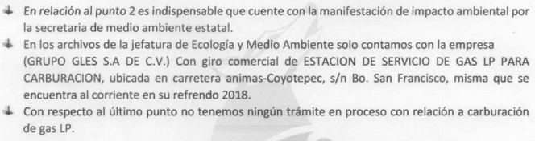 | PARCIAL
- Grado de impacto ambiental de las siguientes unidades económicas: a) gasolinera b) gasera c) estación de carburación de gas L.P. d) gasonera; | Sin pronunciamiento | X
- Cuantas y cuales gasolineras, gaseras, estaciones de carburación de gas, L.P. y gasoneras se encuentran en funcionamiento dentro del territorio de Coyotepec; |      | ✓
- Cuantas y cuales gasolineras, gaseras, estaciones de carburación de gas, L.P., y gasoneras se encuentran en trámite por apertura y funcionamiento dentro del territorio de Coyotepec; |  | ✓
- Tiempo aproximando en que se otorga el visto bueno, permiso y/o licencia de funcionamiento para la instalación de una gasolinera, gasera, estación de carburación de gas, L.P., y gasonera dentro del territorio de Coyotepec; | Sin pronunciamiento | X
- Tiempo aproximando para otorgar la licencia de construcción para la instalación de una gasolinera, gasera, estación de carburación de gas, l.p., y gasonera dentro del territorio de Coyotepec; | Sin pronunciamiento | X
- Requisitos para otorgar la licencia de construcción para la instalación de una gasolinera, gasera, estación de carburación de gas, L.P. y gasonera dentro del territorio de Coyotepec; y, | 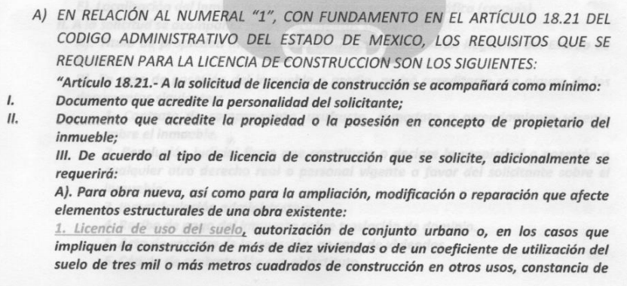    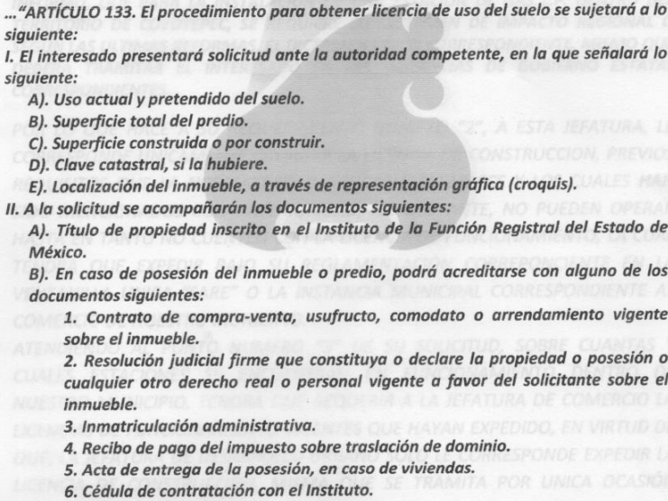     | ✓
- Distancia a la cual deben de encontrarse entre una y otra las siguientes unidades económicas: a) gasolinera b) gasera c) estación de carburación de gas L.P. d) gasonera. Así como su fundamento legal. | Sin pronunciamiento | X

- Como se puede apreciar, el punto remarcado con el numeral I, se encuentra colmado al haberse señalado los requisitos para la instalación de las unidades económicas de referencia, lo mismo que sucede con los numerales V, IV y VIII en el que son referidas cuantas y cuales gasolineras, gaseras, estaciones de carburación de gas, L.P. y gasoneras se encuentran en funcionamiento dentro del territorio de Coyotepec, cuantas se encuentras en trámite de apertura y cuáles son los requisitos para la licencia de construcción.

- Por cuanto hace al numeral II, se califica por parcialmente colmado ya que si bien hubo un pronunciamiento al respecto, no se refiere ni entrega soporte documental relacionado a los grados de riesgo de las gasolineras, gaseras o estaciones de carburación de gas L.P que operan dentro del territorio municipal.

- Ahora bien, por cuanto hace al resto de los requerimientos, primeramente es dable señalar que el marco normativo que otorga competencia al Ayuntamiento de Morelos para atender los requerimientos de información de referencia, emana de la Carta Magna que establece en el artículo 115 fracciones I, II y V, inciso d), f), lo siguiente:
“Artículo 115. Los estados adoptarán, para su régimen interior, la forma de gobierno republicano, representativo, democrático, laico y popular, teniendo como base de su división territorial y de su organización política y administrativa, el municipio libre, conforme a las bases siguientes:
I. Cada Municipio será gobernado por un Ayuntamiento de elección popular directa, integrado por un Presidente Municipal y el número de regidores y síndicos que la ley determine. La competencia que esta Constitución otorga al gobierno municipal se ejercerá por el Ayuntamiento de manera exclusiva y no habrá autoridad intermedia alguna entre éste y el gobierno del Estado.
(…)
II. Los municipios estarán investidos de personalidad jurídica y manejarán su patrimonio conforme a la ley
(…)
V. Los Municipios, en los términos de las leyes federales y Estatales relativas, estarán facultados para:
…
d) Autorizar, controlar y vigilar la utilización del suelo, en el ámbito de su competencia, en sus jurisdicciones territoriales;
…
f) Otorgar licencias y permisos para construcciones;
…”
- Luego entonces, el municipio tiene a su cargo por mandato constitucional la facultad de autorizar, controlar y vigilar la utilización del suelo en el territorio municipal, así como autorizar licencias y permisos para construcciones, ya que lo indica tanto el ordenamiento federal como el local, como lo refiere el artículo 122 de la Constitución Política del Estado Libre y Soberano de México, que a la letra dice:
“Artículo 122.- Los ayuntamientos de los municipios tienen las atribuciones que establecen la Constitución Federal, esta Constitución, y demás disposiciones legales aplicables.
Los municipios tendrán a su cargo las funciones y servicios públicos que señala la fracción III del artículo 115 de la Constitución Política de los Estados Unidos Mexicanos.
Los municipios ejercerán las facultades señaladas en la Constitución General de la República, de manera coordinada con el Gobierno del Estado, de acuerdo con los planes y programas federales, estatales, regionales y metropolitanos a que se refiere el artículo 139 de este ordenamiento.”
- En relación con lo anterior de manera puntual los municipios tendrán a su cargo la facultad de autorizar, controlar y vigilar la utilización del suelo en el territorio municipal, así como autorizar licencias y permisos, lo anterior encuentra sustento el Artículo 5.26 fracción V inciso d) y fracción XI del Código Administrativo del Estado de México y artículo 31 de la Ley Orgánica Municipal del Estado de México, de los que se desprende lo siguiente:
“Artículo 5.26. Las acciones de conservación, consolidación, mejoramiento y crecimiento de los centros de población, serán previstas conforme a los criterios siguientes:
V. En relación con la infraestructura y equipamiento urbano:
...
d) Ser inscritos en los registros municipales sobre establecimientos comerciales, detallando la licencia con el giro específico e impacto que produce su actividad, así como las demás características que el Ayuntamiento determine.
XI. Los Municipios informarán a la autoridad federal competente sobre las autorizaciones que otorguen para el funcionamiento de gasolineras o estaciones de servicio.”
“Artículo 31.- Son atribuciones de los ayuntamientos:
I. Expedir y reformar el Bando Municipal, así como los reglamentos, circulares y disposiciones administrativas de observancia general dentro del territorio del municipio, que sean necesarios para su organización, prestación de los servicios públicos y, en general, para el cumplimiento de sus atribuciones;
…
XXI Ter. Promover, desarrollar, vigilar y evaluar en su municipio, los programas en materia de protección civil;
Los programas de protección civil se integrarán con tres subprogramas:
a). Prevención
b). Auxilio
c). Recuperación
Con el objetivo de fomentar la educación, la prevención y los conocimientos básicos que permitan el aprendizaje de medidas de autoprotección y de auxilio, presentándose para su registro ante la Secretaría General de Gobierno.
…
XXIV ter. Los ayuntamientos informarán a la autoridad federal competente sobre las autorizaciones que otorguen para el funcionamiento de gasolineras o estaciones de servicio.
…
XXIV Quáter. Otorgar licencias y permisos para construcciones privadas, para el funcionamiento de unidades económicas o establecimientos destinados a la enajenación, reparación o mantenimiento de vehículos automotores usados y autopartes nuevas y usadas, parques y desarrollos industriales, urbanos y de servicios.
Tratándose de obras, unidades económicas, inversiones o proyectos que requieran Dictamen Único de Factibilidad, la licencia o permiso correspondiente deberá otorgarse, en un plazo no mayor a veinte días hábiles, contados a partir de que le sea presentado el Dictamen Único de Factibilidad correspondiente, siempre y cuando el solicitante haya presentado el oficio de procedencia jurídica a más tardar diez días hábiles posteriores a la fecha de su recepción;
…”
Énfasis añadido
- Del dispositivo legal antes invocado se desprende que los municipios tienen la facultad de otorgar licencias y permisos de construcción, además de que deberán informar a la autoridad federal competente sobre las autorizaciones que otorgue a gasolineras o estaciones de servicio;

- En ese mismo orden de ideas, los ordenamientos jurídicos contienen reiteradamente las atribuciones de los municipios y es el caso del Bando Municipal del SUJETO OBLIGADO que también estipula dentro de sus facultades las siguientes:

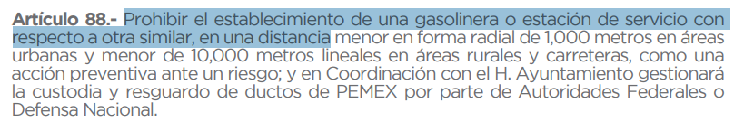


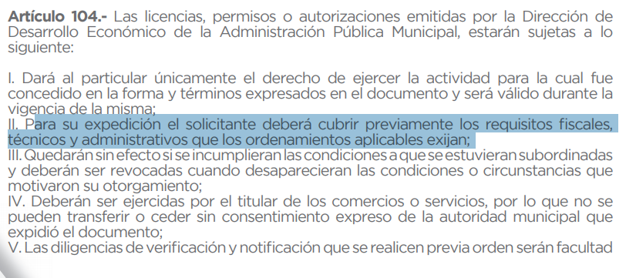
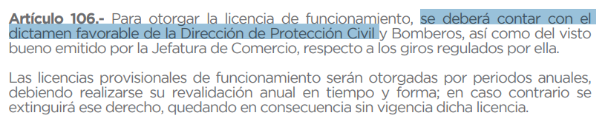


- Del articulado anterior, se aprecian diversos aspectos. Del artículo 88, ciertamente se desprende uno de los puntos solicitados, al respecto esta Ponencia no estila suplir o subsanar las deficiencias u omisiones de los sujetos obligados; sin embargo al ser un hecho por demás notorio que se desprende de la fuente obligacional que se analiza, resultaría por demás ocioso ordenar dicho punto.

- Consecutivamente, se aprecian las facultades del Municipio referentes a la emisión de permisos, autorizaciones y licencias de funcionamiento; asimismo que para la expedición de las mismas los solicitantes se observa que deberán atender ciertos requisitos como los son fiscales, técnicos y administrativos que exijan los ordenamientos aplicables.

- Por otro lado, los artículos 84, 85, 86, 87 y 91, del mismo bando municipal, establecen al caso concreto como atribuciones de la Dirección de Protección Civil y Bomberos y Dirección de Desarrollo Urbano, Obras Públicas y Ecología, las siguientes:

Artículo 84.- Para efectos de prevenir riesgos, siniestros o desastres que representen un peligro, la Dirección de Protección Civil y Bomberos, por conducto del área de inspección y verificación, practicará las inspecciones y verificaciones que procedan, por oficio, por denuncia, comisión, solicitud o situación extraordinaria y para la regulación, en todos aquellos lugares donde deban existir medidas de seguridad, violen las mismas y todas aquellas que apoyen la prevención de riesgos, así como los establecidos en los ordenamientos Municipales, Estatales y Federales.
Toda inspección y verificación deberá estar acompañada de la orden por escrito correspondiente, así mismo cumplir con lo establecido en el Código de Procedimientos Administrativos del Estado de México.
Todo establecimiento, Industria o comercio, deberá observar y dar cumplimiento a las recomendaciones y normas que emita la Dirección de Protección Civil y Bomberos, con base en los ordenamientos legales aplicables y vigentes, además deberán de contar con un visto bueno para la obtención o renovación de su licencia de funcionamiento y se sujetarán a una previa verificación:
I. Para la obtención o renovación anual del dictamen y visto bueno de la Dirección de Protección Civil y Bomberos, se verificará el establecimiento en visita ordinaria, el cual deberá cumplir con las medidas de seguridad correspondientes para el tipo de establecimiento;
II. La Dirección de Protección Civil y Bomberos, dictaminará, recomendará y asesorará al establecimiento, industria o comercio que lo solicite, en materia de seguridad a fin de concluir con los requisitos de la visita ordinaria y para la obtención de renovación de visto bueno;
III. Todo establecimiento deberá permitir visitas periódicas al inspector, verificador y notificador, los cuales estarán debidamente identificados por la Dirección de Protección Civil y Bomberos.

Artículo 85.- Cuando de la inspección o verificación se advierta riesgo, de manera preventiva y para salvaguardar la integridad de las personas, sus bienes y su entorno, se procederá a la colocación de sellos para la suspensión temporal, parcial o total de la actividad. Los sellos se retirarán hasta que desaparezca el riesgo y cumpla con las medidas mínimas de seguridad, independientemente de la sanción a que se haga acreedor. Del resultado de la inspección se dictaminarán las medidas preventivas, correctivas que procedan.

Artículo 86.- Del resultado de la verificación que se practique se dictaminarán las medidas preventivas, correctivas y/o definitivas que procedan y en el caso de incumplir con las medidas mínimas de seguridad e higiene, se colocará el sello oficial con la leyenda de “Este inmueble no cumple con las medidas mínimas de seguridad y de protección para las personas”, el mismo se retirará al cumplimiento y pago de la sanción correspondiente.
La violación de los sellos o incumplimiento de las medidas se sancionará conforme a la ley aplicable vigente en la entidad.

Artículo 87.- Del resultado del Procedimiento Administrativo, se determinará si se puso en riesgo a la población, sus bienes y su entorno, así como la multa a la que se hizo acreedor por infractor; concediéndole un término para pagar la multa correspondiente.

Artículo 91.- Es facultad de la Dirección de Protección Civil y Bomberos, inspeccionar, verificar y regular a todos aquellos lugares, establecimientos, vehículos que vendan gas L.P, ya sea en cilindros o que suministren a tanques y de carburación que pretendan establecerse, transitar, vender o distribuir el líquido y sus contenedores en el Municipio de Coyotepec, vigilando que cuenten con las medidas de seguridad contra incendios y señalización para la transportación, almacenamiento y condiciones de los equipos y contenedores, conforme lo dispuesto en los ordenamientos legales y normativos de la materia.
Artículo 250.- Es atribución del Ayuntamiento el establecer las medidas necesarias para la preservación, restauración y mejoramiento de la calidad ambiental, para la conservación de los recursos naturales y para la preservación y control del equilibrio ecológico en el municipio, de acuerdo con lo establecido, en las disposiciones legales aplicables en la materia. Para cumplir con este objetivo el H. Ayuntamiento, por conducto de la Dirección de Desarrollo Urbano, Obras Públicas y Ecología, tendrá las siguientes facultades:
...
XX. Previo al inicio de cualquier obra o actividad de tipo industrial, de servicios o comercial, que requieran un estudio denominado informe previo de manifiesto de impacto o estudio de riesgo de impacto ambiental, el cual será solicitado ante la Secretaria del Medio Ambiente y deberá de presentarse ante la autoridad municipal para poder realizar dichas actividades;
...
- Atento a lo anterior, queda determinado, que el SUJETO OBLIGADO, esta en condiciones de entregar el soporte documental en donde conste o se advierta el grado de riesgo y grado de impacto ambiental correspondientes a gasolineras, gaseras, estaciones de carburación de gas L.P. y gasoneras.

- En virtud que cualquier obra o actividad industrial o comercial que requieran de un estudio de riesgo de impacto ambiental, deberá ser solicitado a la Secretaría del Medio Ambiente, mismo que deberá ser necesariamente entregado a la autoridad municipal para poder operar, por tanto debe obrar en sus archivos; consecutivamente, el dictamen y visto bueno de la Dirección de Protección Civil y Bomberos, se verificará el establecimiento en visita ordinaria, el cual deberá cumplir con las medidas de seguridad.

- Asimismo, se encuentra en condiciones de entregar la expresión documental de la cual conste o se advierta la temporalidad para otorgar el visto bueno, permiso y/o licencia de funcionamiento para la instalación de una gasolinera, gasera, estación de carburación de gas, L.P.; así como la licencia de construcción para la instalación de las unidades económicas de señaladas.

- Con referencia al grado de riesgo y grado de impacto ambiental, si del soporte documental a entregar eventualmente obraran datos personales susceptibles de ser protegidos, deberá entonces entregarse en versión pública, acompañado del acta que para tal efecto emita el Comité de Transparencia en términos del considerando especifico siguiente y ponerla a disposición del particular.

- Por ultimo señalar, que se tiene a bien ordenar el soporte documental en donde coste o se advierta la información ya que se insiste que la materia elemental del acceso a la información pública, consiste en que la información solicitada conste en un soporte documental en cualquiera de sus formas, a saber: expedientes, estudios, actas, resoluciones, oficios, acuerdos, circulares, contratos, convenios, estadísticas o bien cualquier registro en posesión de los Sujetos Obligados, en términos de lo previsto por el artículo 3 de la Ley de Transparencia y Acceso a la Información Pública del Estado de México y Municipios, que establece:

“Artículo 3. Para los efectos de la presente Ley se entenderá por:
...
XI. Documento: Los expedientes, reportes, estudios, actas, resoluciones, oficios, correspondencia, acuerdos, directivas, directrices, circulares, contratos, convenios, instructivos, notas, memorandos, estadísticas o bien, cualquier otro registro que documente el ejercicio de las facultades, funciones y competencias de los sujetos obligados, sus servidores públicos e integrantes, sin importar su fuente o fecha de elaboración. Los documentos podrán estar en cualquier medio, sea escrito, impreso, sonoro, visual, electrónico, informático u holográfico;
...”
(Énfasis añadido)

SEXTO. De la versión pública.

- Del soporte documental que se ha tenido a bien ordenar, como ya se adujera, de ser el caso que llegaran a obran datos personales susceptibles de ser protegidos, la documentación deberá ser remitida en versión pública protegiendo, aquellas características que revelen datos personales de particulares, en los términos que se precisan.

- Cuando un documento requerido contiene datos persónales susceptibles de clasificarse, resulta procedente dicha clasificación conforme a lo señalado por los artículos 3 fracciones IX, XX, XXI y XLV; 91, 137 y 143 de la Ley de Transparencia y Acceso a la Información Pública del Estado de México y Municipios

Artículo 3. Para los efectos de la presente Ley se entenderá por:
(…)
IX. Datos personales: La información concerniente a una persona, identificada o identificable según lo dispuesto por la Ley de Protección de Datos Personales del Estado de México;
(…)
XX. Información clasificada: Aquella considerada por la presente Ley como reservada o confidencial;
XXI. Información confidencial: Se considera como información confidencial los secretos bancario, fiduciario, industrial, comercial, fiscal, bursátil y postal, cuya titularidad corresponda a particulares, sujetos de derecho internacional o a sujetos obligados cuando no involucren el ejercicio de recursos públicos;
(…)
XLV. Versión pública: Documento en el que se elimine, suprime o borra la información clasificada como reservada o confidencial para permitir su acceso.
(…)
Artículo 91. El acceso a la información pública será restringido excepcionalmente, cuando ésta sea clasificada como reservada o confidencial.
(…)
Artículo 137. Cuando un mismo medio, impreso o electrónico, contenga información pública y reservada o confidencial, la Unidad de Transparencia para efectos de atender una solicitud de información, deberán elaborar una versión pública en la que se testen las partes o secciones clasificadas, indicando su contenido de manera genérica y fundando y motivando su clasificación.
(…)
Artículo 143. Para los efectos de esta Ley se considera información confidencial, la clasificada como tal, de manera permanente, por su naturaleza, cuando:
I. Se refiera a la información privada y los datos personales concernientes a una persona física o jurídico colectiva identificada o identificable;
II. Los secretos bancario, fiduciario, industrial, comercial, fiscal, bursátil y postal, cuya titularidad corresponda a particulares, sujetos de derecho internacional o a sujetos obligados cuando no involucren el ejercicio de recursos públicos; y
III. La que presenten los particulares a los sujetos obligados, de conformidad con lo dispuesto por las leyes o los tratados internacionales.
La información confidencial no estará sujeta a temporalidad alguna y sólo podrán tener acceso a ella los titulares de la misma, sus representantes y los servidores públicos facultados para ello.
No se considerará confidencial la información que se encuentre en los registros públicos o en fuentes de acceso público, ni tampoco la que sea considerada por la presente ley como información pública.
- Para la clasificación de la información se requiere cumplir con las formalidades señaladas en la Ley de Transparencia y Acceso a la Información Pública del Estado de México y Municipio, en sus artículos 143 y 149, así como los establecidos en los Lineamientos Generales en Materia de Clasificación y Desclasificación de la Información, así como para la Elaboración de Versiones Públicas.

Artículo 143. Para los efectos de esta Ley se considera información confidencial, la clasificada como tal, de manera permanente, por su naturaleza, cuando:
I. Se refiera a la información privada y los datos personales concernientes a una persona física o jurídico colectiva identificada o identificable;
II. Los secretos bancario, fiduciario, industrial, comercial, fiscal, bursátil y postal, cuya titularidad corresponda a particulares, sujetos de derecho internacional o a sujetos obligados cuando no involucren el ejercicio de recursos públicos; y
- La que presenten los particulares a los sujetos obligados, de conformidad con lo dispuesto por las leyes o los tratados internacionales.
La información confidencial no estará sujeta a temporalidad alguna y sólo podrán tener acceso a ella los titulares de la misma, sus representantes y los servidores públicos facultados para ello.
No se considerará confidencial la información que se encuentre en los registros públicos o en fuentes de acceso público, ni tampoco la que sea considerada por la presente ley como información pública
Los titulares de las áreas deberán determinar que el plazo de reserva sea el estrictamente necesario para proteger la información mientras subsistan las causas que dieron origen a la clasificación, salvaguardando el interés público protegido y tomarán en cuenta las razones que justifican el periodo de reserva establecido.
Excepcionalmente los sujetos obligados con la aprobación de su Comité de Transparencia, podrán ampliar el periodo de reserva hasta por un plazo de cinco años adicionales y por una sola vez, siempre y cuando justifiquen que subsisten las causas que dieron origen a su clasificación, mediante la aplicación de una prueba de daño.
Cuando expiren los plazos de clasificación o se trate de información cuya publicación pueda ocasionar la destrucción o inhabilitación de la infraestructura de carácter estratégico para la provisión de bienes o servicios públicos, que a juicio de un sujeto obligado sea necesario ampliar nuevamente el periodo de reserva de la información, el Comité de Transparencia respectivo deberá hacer la solicitud correspondiente al Instituto, debidamente fundada y motivada, aplicando la prueba de daño y señalando el plazo de reserva, por lo menos con tres meses de anticipación al vencimiento del periodo.
Artículo 149. El acuerdo que clasifique la información como confidencial deberá contener un razonamiento lógico en el que demuestre que la información se encuentra en alguna o algunas de las hipótesis previstas en la presente Ley.
Quincuagésimo sexto. La versión pública del documento o expediente que contenga partes o secciones reservadas o confidenciales, será elaborada por los sujetos obligados, previo pago de los costos de reproducción, a través de sus áreas y deberá ser aprobada por su Comité de Transparencia.
Quincuagésimo séptimo. Se considera, en principio, como información pública y no podrá omitirse de las versiones públicas la siguiente:
I. La relativa a las Obligaciones de Transparencia que contempla el Título V de la Ley General y las demás disposiciones legales aplicables;
II. El nombre de los servidores públicos en los documentos, y sus firmas autógrafas, cuando sean utilizados en el ejercicio de las facultades conferidas para el desempeño del servicio público, y
III. La información que documente decisiones y los actos de autoridad concluidos de los sujetos obligados, así como el ejercicio de las facultades o actividades de los servidores públicos, de manera que se pueda valorar el desempeño de los mismos.
Lo anterior, siempre y cuando no se acredite alguna causal de clasificación, prevista en las leyes o en los tratados internaciones suscritos por el Estado mexicano.
Quincuagésimo octavo. Los sujetos obligados garantizarán que los sistemas o medios empleados para eliminar la información en las versiones públicas no permitan la recuperación o visualización de la misma.
- Ante una solicitud de acceso a la información que resulte con información clasificada como confidencial, es viable de acuerdo a las disposiciones legales elaborar una versión pública. La versión pública debe ser autorizada por el Comité de Información, se debe de emitir un acuerdo de clasificación, previo a la entrega de la información al recurrente, el cual se debe de elaborar.

- Es de señalar, que por lo que hace a las versiones públicas, el SUJETO OBLIGADO debe cumplir con las formalidades exigidas en la Ley, por lo que para tal efecto emitirá el Acuerdo del Comité de Información en términos de los artículos 49 fracción VIII, 122, 135 y 149 de la Ley de Transparencia y Acceso a la Información Pública del Estado de México, con el cual sustentara la clasificación de datos y con ello la "versión pública" de los documentos materia de la solicitud.

- Por lo tanto, la entrega de documentos, en su versión pública, debe acompañarse necesariamente del Acuerdo del Comité de información que la sustente, en el que se expongan los fundamentos y razonamientos que llevaron al SUJETO OBLIGADO a testar, suprimir o eliminar datos de dicho soporte documental, ya que no hacerlo implica que lo entregado no es legal ni formalmente una versión pública, sino más bien una documentación ilegible, incompleta o tachada; pues no señalar las razones por las que no se aprecian determinados datos, ya sea porque se testan o suprimen, deja al solicitante en estado de incertidumbre, al no conocer o comprender porque no aparecen en la documentación respectiva, es decir, si no se exponen de manera puntual las razones de ello se estaría violentando desde un inicio el derecho de acceso a la información del solicitante.

- De estos dispositivos legales, se desprende que el derecho de acceso a la información pública tiene como limitante el respeto a la intimidad y a la vida privada de las personas, es por ello que este Instituto debe cuidar que los datos personales que obren en poder de los sujetos obligados sean protegidos y únicamente se den a conocer aquéllos que abonen a la rendición de cuentas y a la transparencia en el ejercicio de las atribuciones que tienen conferidas. De este modo, en armonía entre los principios constitucionales de máxima publicidad y de protección de datos personales, la ley permite la elaboración de versiones públicas en las que se suprima aquella información relacionada con la vida privada de los particulares y de los servidores públicos.

- Si el servidor público incumple con estas formalidades y entrega la información sin proteger los datos personales incumple con lo que estipula las disposiciones legales establecidas, asimismo que si entrega un documento testado sin el debido acuerdo de clasificación.

- Finalmente se concluye que los Sujetos Obligados deberá de elaborar las versiones públicas respecto de aquella información que considere susceptible de clasificarse, debiendo de considerar las formalidades que establece la normatividad aplicable, de lo contrario se consideran documentos alterados o de clasificación fraudulenta.

- Por lo anteriormente expuesto y fundado, este ÓRGANO GARANTE emite los siguientes:

R E S O L U T I V O S

PRIMERO. Resultan parcialmente fundadas las razones o motivos de inconformidad hechos valer en el recurso de revisión 00103/INFOEM/IP/RR/2019, en términos de los Considerandos QUINTO de la presente resolución.
SEGUNDO. Se MODIFICA la respuesta emitida por el Ayuntamiento de Coyotepec y se ORDENA entregar vía Sistema de Acceso a la Información Mexiquense (SAIMEX), de ser el caso en versión pública, el soporte documental en donde conste la siguiente información:
  - Grado de riesgo y grado de impacto ambiental de las gasolineras, gaseras, estaciones de carburación de gas L.P. y gasoneras del Municipio de Coyotepec;

  - Plazo para otorgar el visto bueno y permiso o licencia de funcionamiento para la instalación de una gasolinera, gasera, estación de carburación de gas, L.P. y gasonera;

  - Plazo para otorgar una licencia de construcción para la instalación de una gasolinera, gasera, estación de carburación de gas, L.P. y gasonera.

Para efectos de lo anterior se deberá emitir el Acuerdo del Comité de Transparencia en términos de los artículos 49 fracción VIII y 132 fracción II de la Ley de Transparencia y Acceso a la Información Pública del Estado de México y Municipios, en el que funde y motive las razones sobre los datos que se supriman o eliminen dentro del soporte documental respectivo objeto de las versiones públicas que se formulen y se ponga a disposición de -----------------------------------.

TERCERO. Notifíquese al Titular de la Unidad de Transparencia del SUJETO OBLIGADO, para que conforme a los artículos 186 último párrafo, 189 párrafo segundo y 199 de la Ley de Transparencia y Acceso a la Información Pública del Estado de México y Municipios, vigente, dé cumplimiento a lo ordenado dentro del plazo de diez días hábiles, debiendo rendir a este Instituto el informe de cumplimiento de la resolución en un plazo de tres días hábiles posteriores.

CUARTO. Notifíquese a -------------------------------------- la presente resolución.

QUINTO. Se hace del conocimiento de ------------------------------------ que, de conformidad con lo establecido en el artículo 196 de la Ley de Transparencia y Acceso a la Información Pública del Estado de México y Municipios, en caso de que considere que la resolución le cause algún perjuicio podrá impugnarla vía juicio de amparo en los términos de las leyes aplicables.

ASÍ LO RESUELVE, POR UNANIMIDAD DE VOTOS, EL PLENO DEL INSTITUTO DE TRANSPARENCIA, ACCESO A LA INFORMACIÓN PÚBLICA Y PROTECCIÓN DE DATOS PERSONALES DEL ESTADO DE MÉXICO Y MUNICIPIOS, CONFORMADO POR LOS COMISIONADOS ZULEMA MARTÍNEZ SÁNCHEZ; EVA ABAID YAPUR; JOSÉ GUADALUPE LUNA HERNÁNDEZ; JAVIER MARTÍNEZ CRUZ Y LUIS GUSTAVO PARRA NORIEGA; EN LA DECIMA SESIÓN ORDINARIA CELEBRADA EL DIA TRECE (13) DE MARZO DE DOS MIL DIECINUEVE, ANTE EL SECRETARIO TÉCNICO DEL PLENO, ALEXIS TAPIA RAMÍREZ.

Zulema Martínez Sánchez
Comisionada Presidenta
(RÚBRICA)

Eva Abaid Yapur  Comisionada  (RÚBRICA) | José Guadalupe Luna Hernández  Comisionado  (RÚBRICA)
Javier Martínez Cruz  Comisionado  (RÚBRICA) | Luis Gustavo Parra Noriega  Comisionado  (RÚBRICA)
Alexis Tapia Ramírez
Secretario Técnico del Pleno
(RÚBRICA)

Esta hoja corresponde a la resolución de fecha trece (13) de marzo de dos mil diecinueve, emitida en el recurso de revisión 00103/INFOEM/IP/RR/2019.

BURGOA ORIHUELA Ignacio. Diccionario De Derecho Constitucional, Garantías y Amparo. Ed. Porrúa, S.A., México. 1992. p. 115.
CIENFUEGOS SALGADO David. El Derecho de Petición en México. Ed. Instituto de Investigaciones Jurídica UNAM. México 2004. p. 31
ROBLES HERNÁNDEZ José Guadalupe. Derecho de la Información y Comunicación Pública. Ed. Universidad de Occidente. México. 2004, p. 72.
VILLANUEVA VILLANUEVA Ernesto. Derecho de la Información, Ed. Porrúa. S.A., México. 2006. p. 270.
Artículo 122. La clasificación es el proceso mediante el cual el sujeto obligado determina que la información en su poder actualiza alguno de los supuestos de reserva o confidencialidad, de conformidad con lo dispuesto en el presente título. Los supuestos de reserva o confidencialidad previstos en las leyes deberán ser acordes con las bases, principios y disposiciones establecidos en la Ley General y, en ningún caso, podrán contravenirla. Los titulares de las áreas de los sujetos obligados serán los responsables de clasificar la información, de conformidad con lo dispuesto en la presente Ley y demás disposiciones jurídicas aplicables.
Artículo 135. Los lineamientos generales que se emitan al respecto en materia de clasificación de la información reservada y confidencial y, para la elaboración de versiones públicas, serán de observancia obligatoria para los sujetos obligados.

